Relatório: Pipelining e Vetorização
Aluno: Cristovão Lacerda Cronje

1. Introdução
Este relatório investiga como técnicas de paralelismo ao nível de instrução (ILP), incluindo pipelining e vetorização (SIMD), aceleram operações em laços de repetição.. O pipelining permite a execução sobreposta de múltiplas instruções, dividindo-as em estágios sequenciais (fetch, decode, execute, memory access, writeback), enquanto a vetorização (via instruções SIMD - Single Instruction Multiple Data) possibilita processar vários elementos de dados simultaneamente em uma única operação. A análise foi realizada considerando três cenários em C:
- Inicialização de vetor (sem dependências).
- Soma cumulativa (com dependência sequencial).
- Soma com múltiplas variáveis (quebra de dependências).
Foram comparados os tempos de execução com diferentes níveis de otimização do GCC (-O0, -O2, -O3). Estes ativam progressivamente técnicas de paralelismo. Em -O0, nenhuma otimização é aplicada: o código executa sequencialmente, sem pipelining ou vetorização. Com -O2, o compilador habilita pipelining básico (reordenação de instruções e loop unrolling) para reduzir stalls, mas não aplica vetorização SIMD. Já -O3 ativa pipelining agressivo e vetorização (usando instruções AVX/SSE), transformando operações escalares em operações paralelas (ex.: processando 4 inteiros por ciclo com AVX). Além disso, -O3 inclui otimizações arriscadas, como fusão de loops. Seus resultados demonstram isso claramente: a diferença entre -O2 e -O3 em laços vetorizáveis (como a soma cumulativa) deve-se diretamente ao uso de SIMD.
ILP (Paralelismo ao Nível de Instrução): Capacidade de executar múltiplas instruções simultaneamente em um único fluxo de execução. Duas formas principais:
- Pipelining: Divide a execução de instruções em estágios (fetch, decode, execute, etc.), permitindo que diferentes estágios de múltiplas instruções sejam processados ao mesmo tempo (como uma linha de montagem). É uma forma implícita de ILP: otimiza a temporalidade da execução (instruções em estágios diferentes).
- Vetorização (SIMD): Uma única instrução opera sobre vários dados simultaneamente (ex.: somar 8 inteiros de uma vez com AVX2). É é ILP explícito: otimiza a capacidade de processamento (mais dados por ciclo).

2. Metodologia

Código Implementado
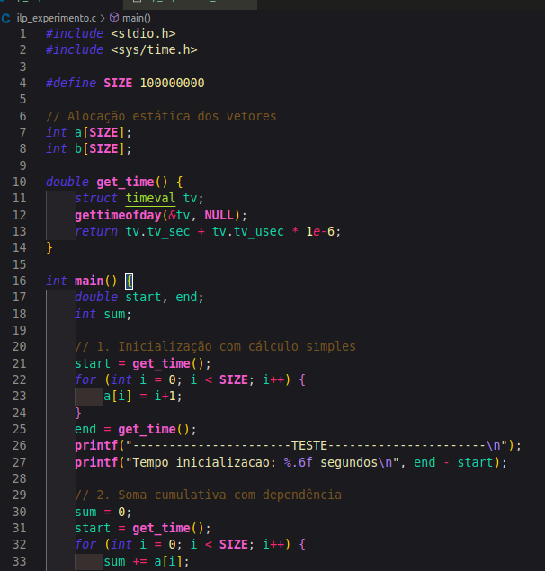

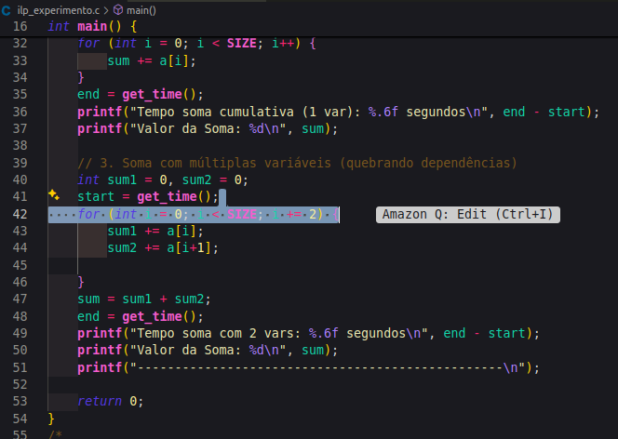

Compilação:

gcc -o ilp_experiment_o0 -O0 ilp_experimento.c
- gcc -o ilp_experiment_o2 -O2 ilp_experimento.c
- gcc -o ilp_experiment_o3 -O3 ilp_experimento.c

Execução:
-O0: Sem otimizações (baseline). | -O2: Otimizações padrão (incluindo ILP e unrolling). | -O3: Máxima otimização (incluindo vetorização).
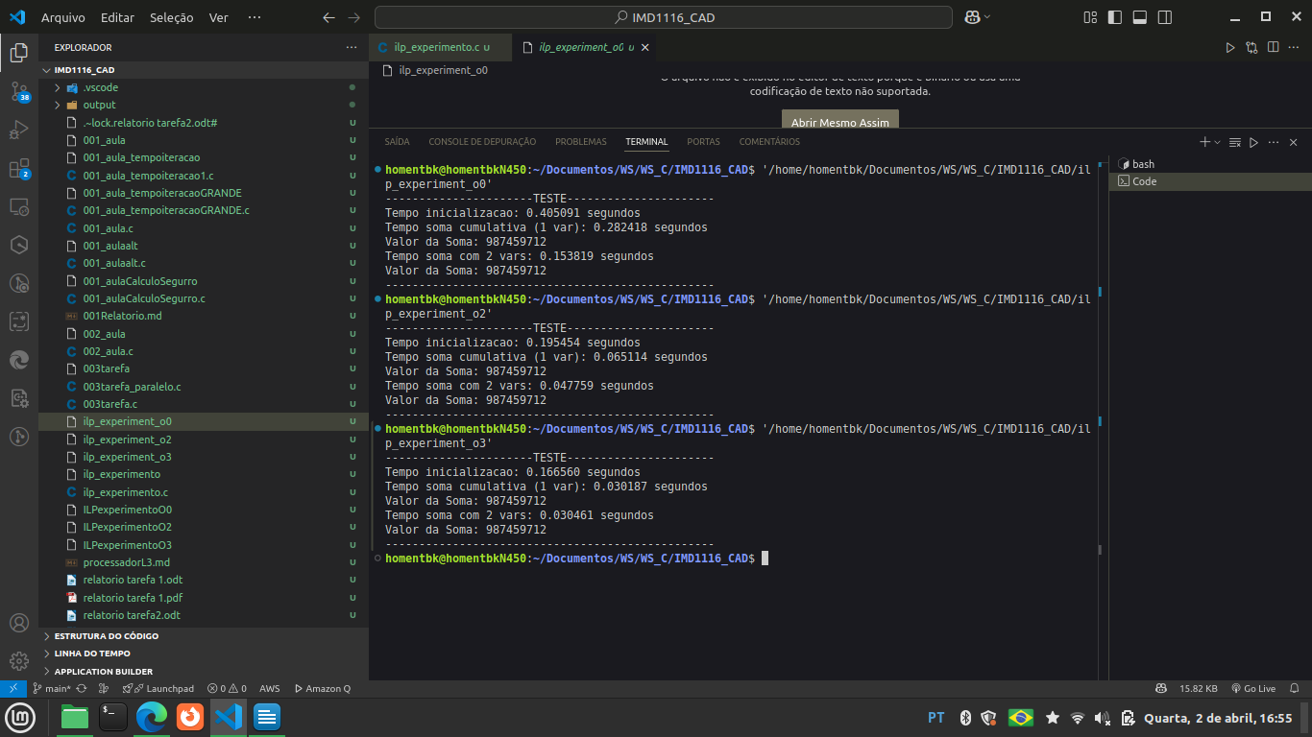

3. Resultados
Operação | -O0 (s) | -O2 (s) | -O3 (s) | Ganho (O3 vs O0)
Inicialização (a[i] = i+1) | 0.405091 | 0.195454 | 0.166560 | ~2.43× mais rápido
Soma cumulativa (sum += a[i]) | 0.282418 | 0.065114 | 0.030187 | ~9.3× mais rápido
Soma com 2 vars (sum1 + sum2) | 0.153819 | 0.047759 | 0.030461 | ~5.05× mais rápido

"O ganho foi calculado como a razão entre os tempos de execução (T_O0 / T_O3)."

Observações
- Inicialização (a[i] = i+1)
  - Melhoria significativa em -O2 e -O3 devido a pipelining e vetorização.
  - Sem dependências, permitindo paralelismo total.
- Soma cumulativa (sum += a[i])
  - Dependência sequencial limita otimizações em -O0.
  - Em -O2 e -O3, o compilador aplica ILP e reordenação de instruções.
  - Vetorização (SIMD) em -O3 acelera ainda mais.
- Soma com múltiplas variáveis (sum1 + sum2)
  - Quebra de dependências permite maior paralelismo.
  - Em -O0, já é 43% mais rápido que a versão sequencial.
  - Em -O3, o ganho é menor porque a vetorização já maximiza o desempenho.

4. Análise de ILP e Vetorização

Efeitos do Pipelining
- Laço de inicialização: Alto paralelismo, pois não há dependências.
- Soma cumulativa: Stall de pipeline devido à dependência em “sum”

Quebra de Dependências
- Usar sum1 e sum2 permite que duas operações sejam executadas em paralelo.
- Redução de stalls e melhor aproveitamento do ILP.

Impacto da Vetorização (-O3)
- Instruções SIMD (e.g., AVX) processam múltiplos dados por ciclo.
- Exemplo: Em -O3, o laço de soma pode ser vetorizado como:

5. Conclusões
- Otimizações do compilador (-O2/-O3) aceleram significativamente laços sem dependências.
- Dependências sequenciais( Laços como sum += a[i]) limitam o ILP, mas técnicas como acumuladores múltiplos melhoram o desempenho.
- Vetorização (-O3) é mais eficaz em operações paralelizáveis.
- Recomendações:
  - Prefira -O3 para código numérico.
  - Quebre dependências manualmente em laços críticos.
  - Utilize diretivas de vetorização (e.g., #pragma omp simd, para forçar vetorização em laços complexos) quando possível.

